English worksheet unit ”The natural world ” N°10
Name: | Grade: 3°
Date:
Objective: OA1 Comprender textos leídos por un adulto o en formato audiovisual, breves y simples, como: rimas y chants; canciones; cuentos; diálogos.
OA13 Escribir (por ejemplo: copiar o completar) palabras y oraciones simples de acuerdo a un modelo, acerca de temas conocidos o de otras asignaturas
Class Objective: aprender a utiizar los modales can y can´t usando pronombres
Contents: personal pronouns and can/can´t
Instructions:
- escribe la fecha y el objetivo de la clase y el contenido en tu cuaderno de inglés
- para poder realizar esta guía es muy importante que sigas cada una de las instrucciones de los enunciados
Fecha de entrega: esta guía debe ser enviada al correo del profesor pedro.rojas@colegio-josemanuelbalmaceda.cl más tardar el día lunes 9 de junio.

¡Hola Chicos! Bienvenidos a la nueva clase inglés, la semana pasada aprendimos acerca de los animales y que tipo de actividades ellos realizan.
En la clase de hoy aprenderemos a utilizar aquellas mismas actividades pero esta vez utilizando los pronombres personales o “personal pronouns” claramente en conjunto de los modales can y can´t

En la clase de hoy aprenderemos sobre los pronombres personales en inglés, cómo estos los podemos mezclar con los modales can, can´t y con las acciones que vimos anteriormente
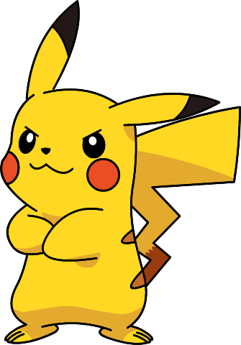 Personal pronouns (pronombres personales)
Los pronombres personales en inglés son también conocidos como pronombres personales sujetos o nominales. Son aquellos que refieren a las personas gramaticales. En la siguiente tabla aprenderás sobre ellos y su significado en español:

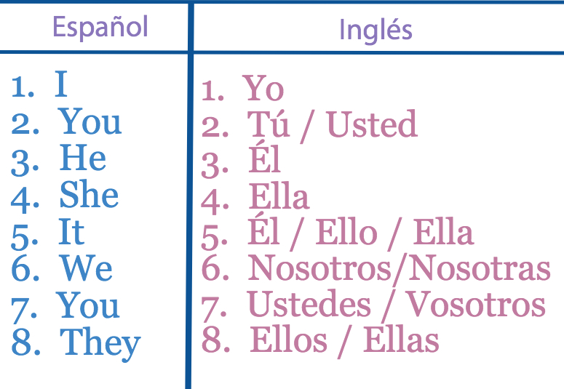

¡Ahora vamos al Siguiente paso! Cómo formar oraciones usando los modales can y can´t con acciones, para eso observa las siguientes estructuras
Can
Pronoun + can + action

Ej: I can swim / yo puedo nadar
She can jump / ella puede saltar
Can´t
Pronoun + can´t + action

Ej : You can´t paddle / tu no puedes aletear
He can´t slither / el no puede volar deslizar

Para dar más refuerzo al contenido de los pronombres y la estructura de los modales ingresa a los siguientes links:
https://www.youtube.com/watch?v=LawQY8s-gFE
https://www.youtube.com/watch?v=EAFQ9Pj_hSM&t=69s
¡Ahora vamos a practicar!

Activity: Guiándote con las estructuras de los modales can y can´t, arma las siguientes oraciones.
- paddle / She / can´t :
- can / jump / He:
- I / swim / can
- slither / You / can´t
- can / stomp / We:
Escribe en este cuadro con tus palabras sobre lo que pudiste aprender en la clase de hoy, y da un ejemplo una oración de la materia vista en esta clase.
>>>

SOLUCIONARIO O RESPUESTA ESPERADA
NÚMERO DE PREGUNTA | RESPUESTA
1 | She can´t paddle
2 | He can jump
3 | I can swim
4 | You can´t slither
5 | We can stomp

